ОТЧЕТ
Депутата Челябинской городской Думы
ПАУТОВА ВИТАЛИЯ ГЕННАДЬЕВИЧА
за 2022 год

Что удалось сделать в избирательном округе?

Большая часть вопросов, которые пришлось решать Виталию Паутову, касалась самых актуальных направлений – это ЖКХ, образование и здравоохранение. Все проблемы решались в сотрудничестве с Главой города Челябинска Натальей Котовой, Главой Советского района Вячеславом Макаровым и депутатом Законодательного Собрания Челябинской области Александром Мотовиловым.

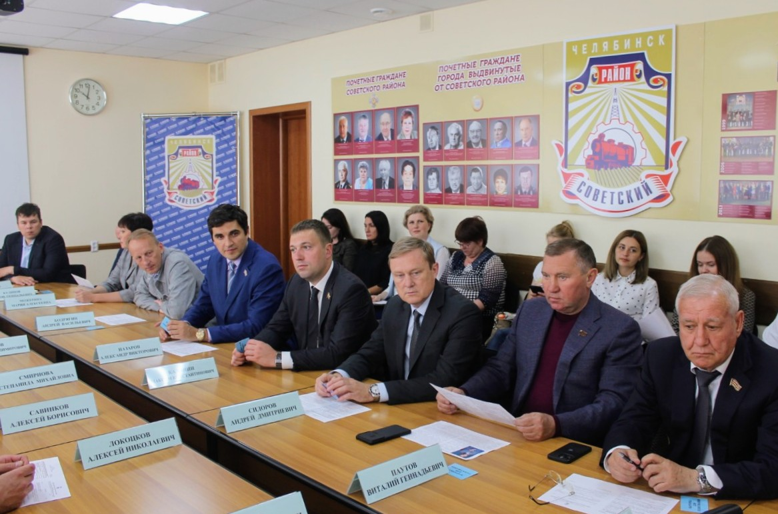

Очередное заседание Совета депутатов Советского района г. Челябинска

Работа в посёлках по благоустройству

По традиции, поселкам Новосинеглазово и Федоровка Виталий Паутов уделял особое внимание так, как данные поселки расположены на территории его избирательного округа.
В посёлке Новосинеглазово депутат, опираясь на опыт прошлого года, вместе с единомышленниками выступил с инициативой благоустроить территорию у Дворца культуры. Залили бетонную площадку перед Дворцом культуры, создав небольшой каток для детей, организовали ночную подсветку льда по периметру, ледяную горку.

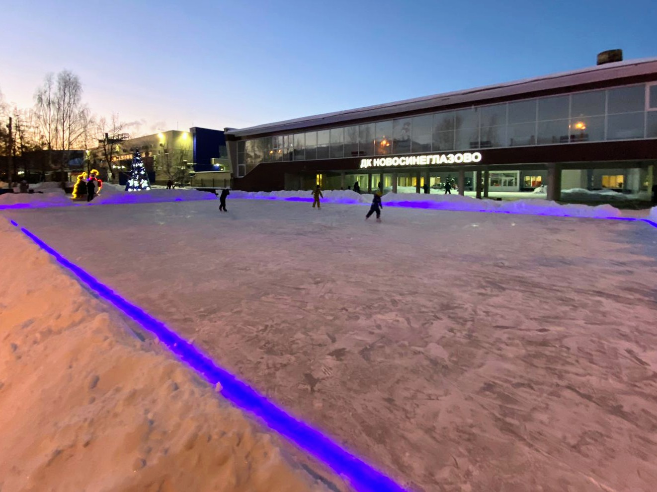

Каток для детей с подсветкой перед Дворцом культуры Новосинеглазово

Также удалось навести порядок у детской площадки. Привели в порядок малые архитектурные формы, провели текущий ремонт площадки

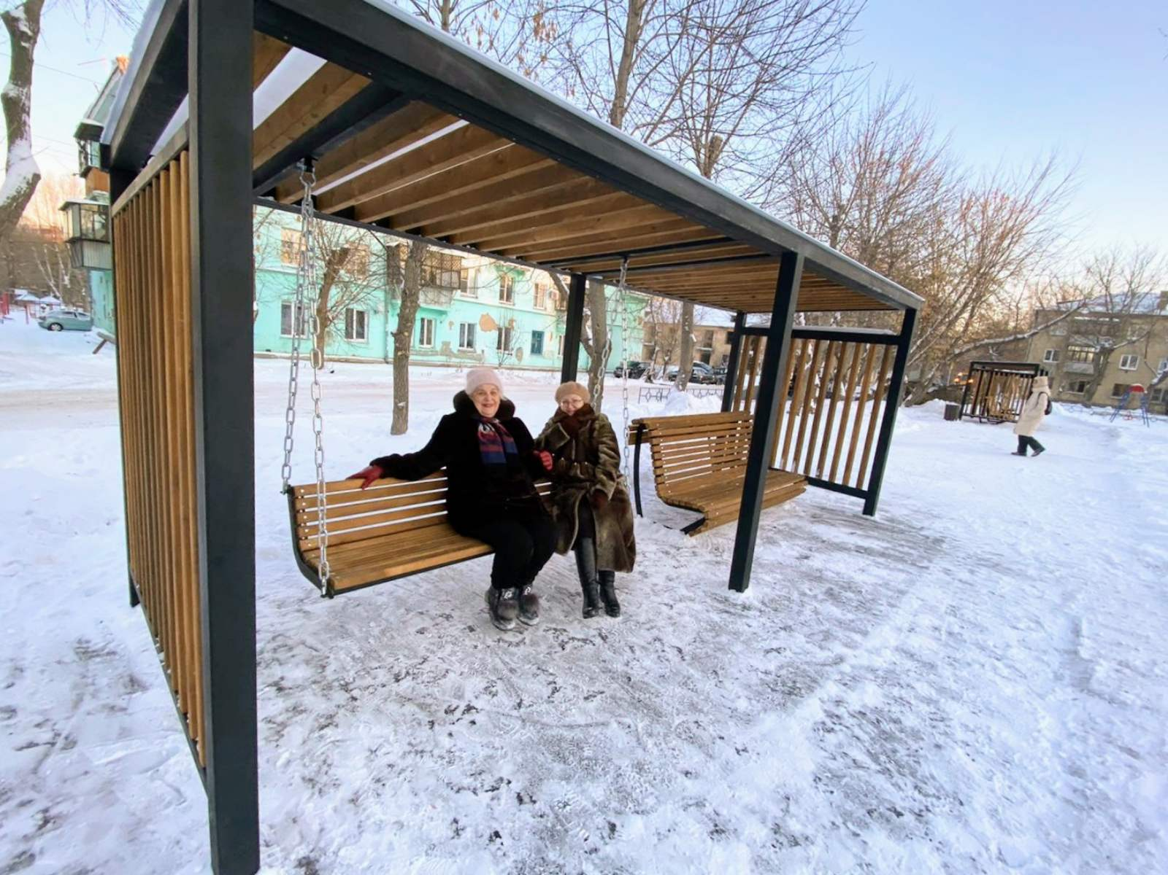

Не забыли, конечно, и про сам Дворец культуры.
В феврале 2022 года посёлок посетила глава Челябинска Наталья Котова и начальник городского управления культуры Элеонора Халикова, которые убедились, какие позитивные перемены произошли в ДК и других учреждениях культуры.
Благоустройство коснулось не только социальных учреждений.

В посёлке Новосинеглазово на округе депутата В.Г.Паутова завершены работы по благоустройству двора Челябинская 13А/Советская 13, которые проводились в рамках программы ФСГС. Виталий Геннадьевич принял участие в приёмке и актировании работ, совместно с представителями администрации, КТОС, управляющей и подрядной организаций. Все работы предусмотренные проектом выполнены качественно и своевременно. Жителям особенно нравится спортивная площадка с ворк-аут оборудованием и уличными тренажёрами. У детей появились новые развлечения, а у любителей здорового образа жизни - новые возможности для тренировок.

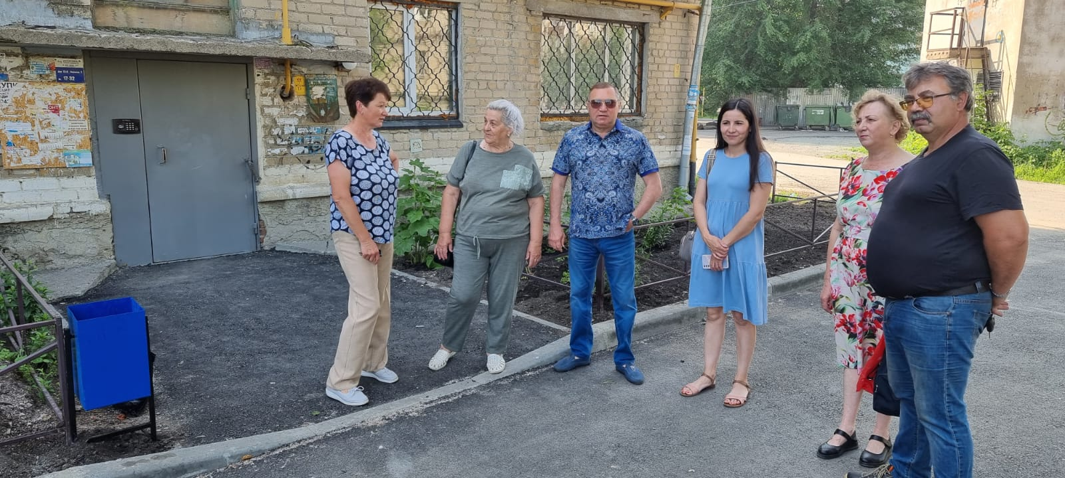

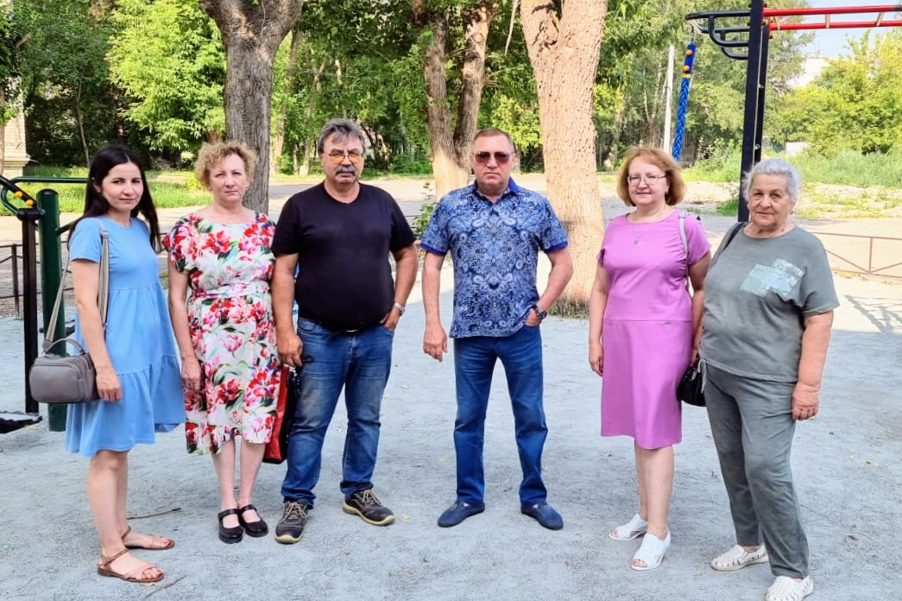

Кроме двора по ул. Челябинская 13А, на благоустройство которого было потрачено 1,1 млн. рублей, обновили две домовые территории, а именно в пос. Фёдоровка, дворовая территория по ул. Огневая 20, на благоустройство которой, было затрачено 1,2 млн рублей и в пос. Новосинеглазово, дворовая территория по ул. Челябинская, 15а, где было проведено асфальтирование дворового проезда на сумму 420 тыс. рублей

По программе инициативного бюджетирования были проведены следующие работы по благоустройству:

пос. Новосинеглазово: асфальтирование проезжей части от ул. Заводской до ул. Громова — 3,6 млн рублей
пос. Новосинеглазово: благоустройство сквера на ул. Челябинской — 1,7 млн рублей
пос. Новосинеглазово: оборудование и благоустройство общественного пространства – зоны отдыха за домом № 20в на ул. Челябинской — 13,7 млн рублей

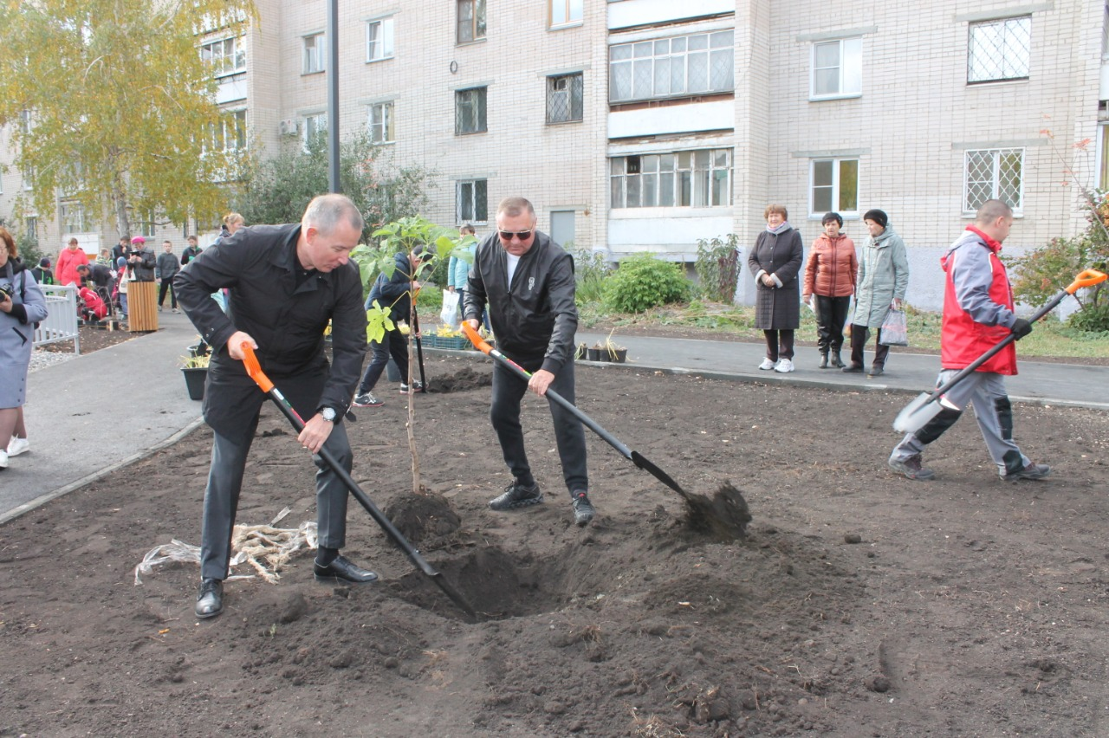

Бблагоустройство общественного пространства – зоны отдыха за домом по ул. Челябинская 20В в поселке Новосинеглазово.

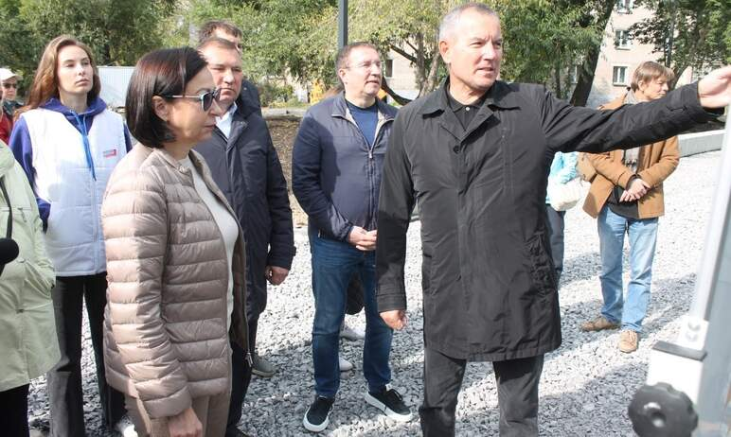

Работы по благоустройству территорий поселков будут продолжаться.
Состояние проезжей части дорог, внутриквартальных и внутридворовых проездов является одним из приоритетных направлений в работе депутатского корпуса и Администрации Советского района. Поэтому Виталий Паутов всегда уделяет особое внимание ко всему, что связано с ремонтом дорожного покрытия на территориях поселков Федоровка и Новосинеглазово. В поселке Новосинеглазово была создана и благоустроена еще одна зона отдыха – сквер по ул. Челябинской.

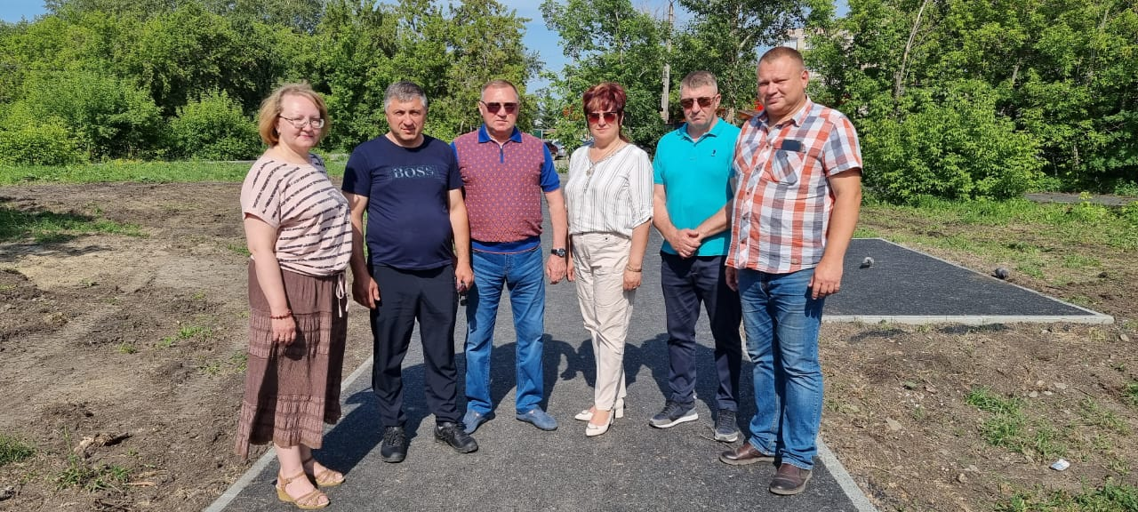

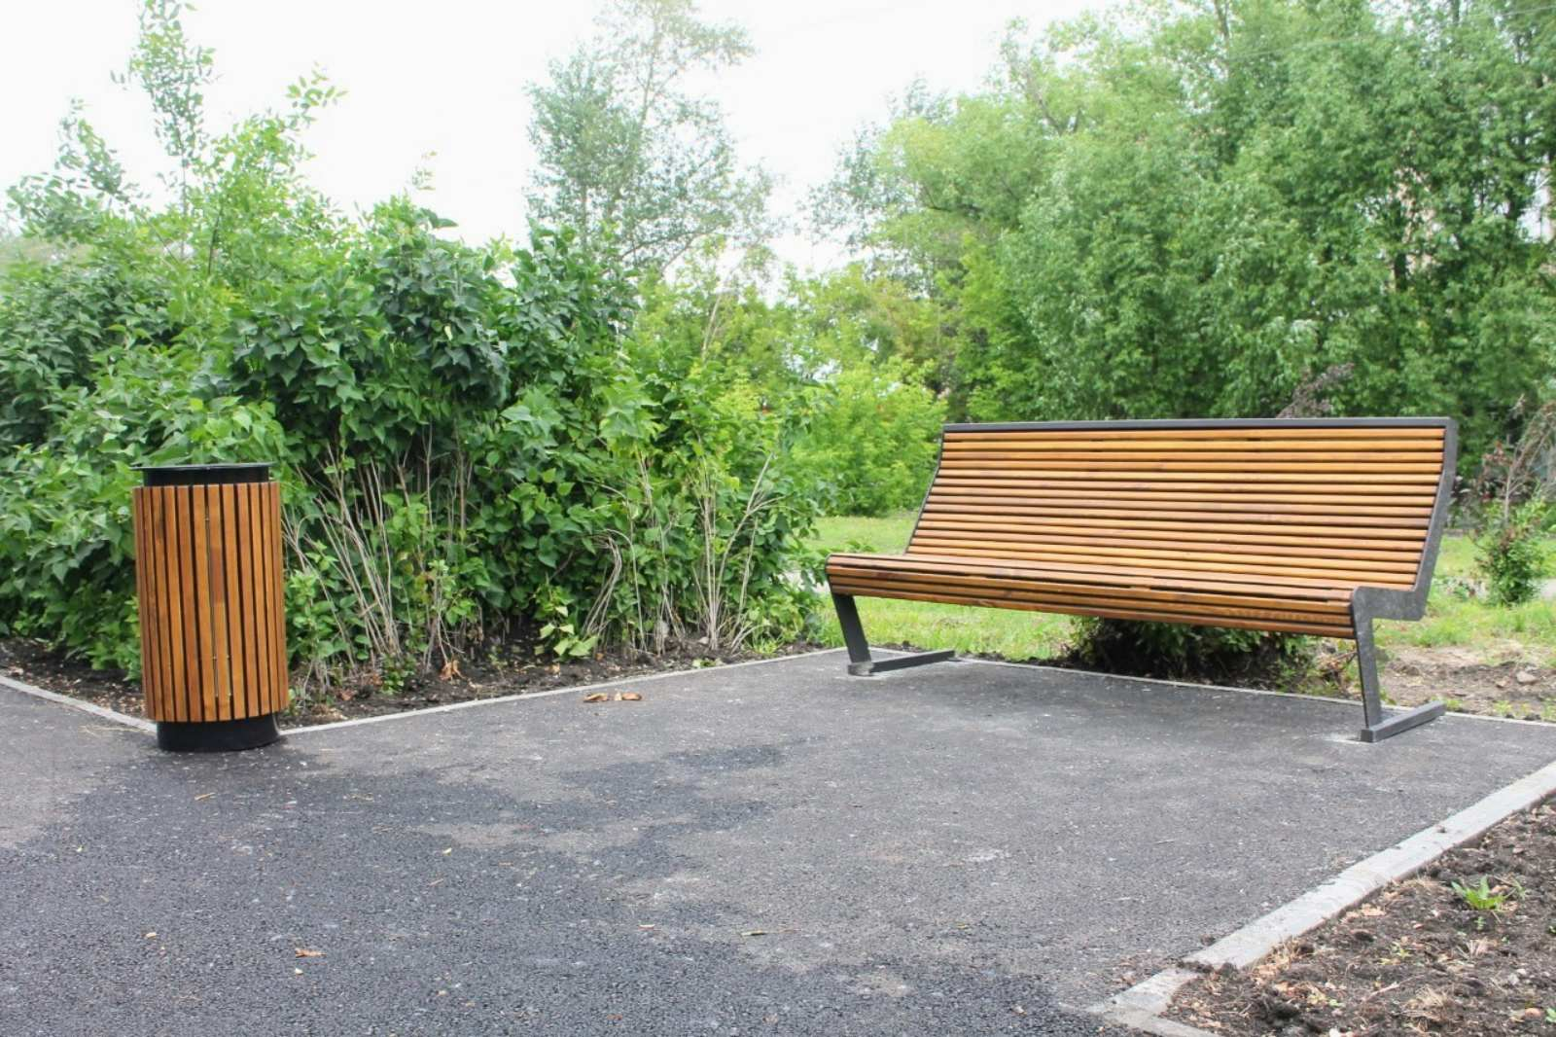

Оборудование сквера для отдыха жителей поселка Новосинеглазово.

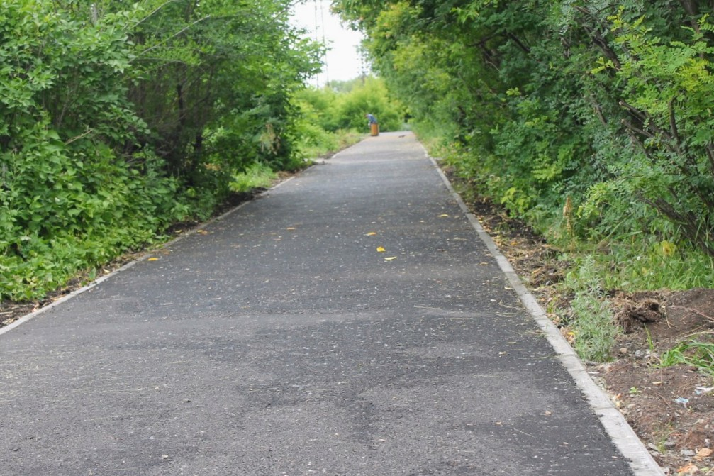
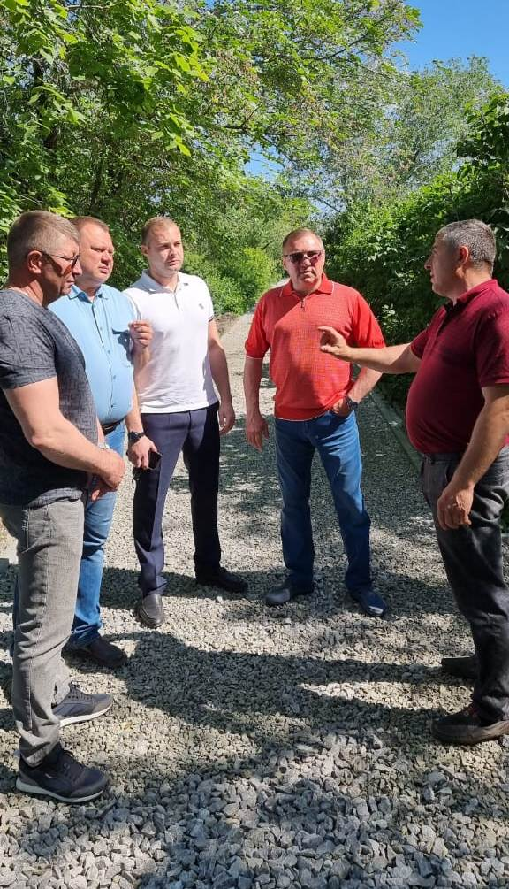

Контроль за оборудованием сквера отдыха по ул. Челябинская в поселке Новосинеглазово
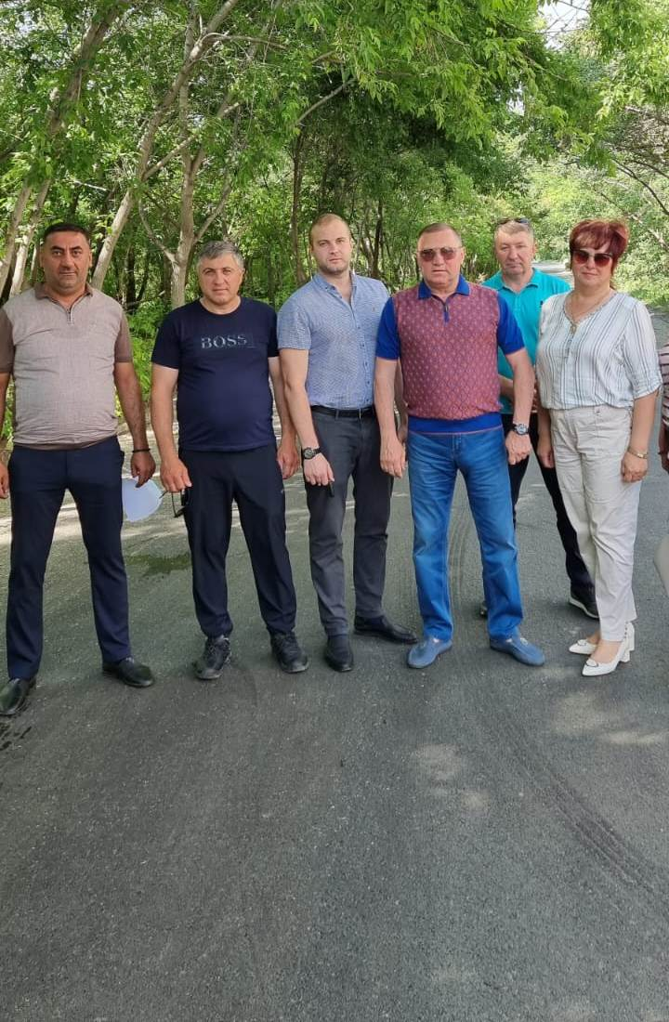

Асфальтирование проезжей части по ул. Челябинская от ул. Заводской до ул. Громова в пос. Новосинеглазово
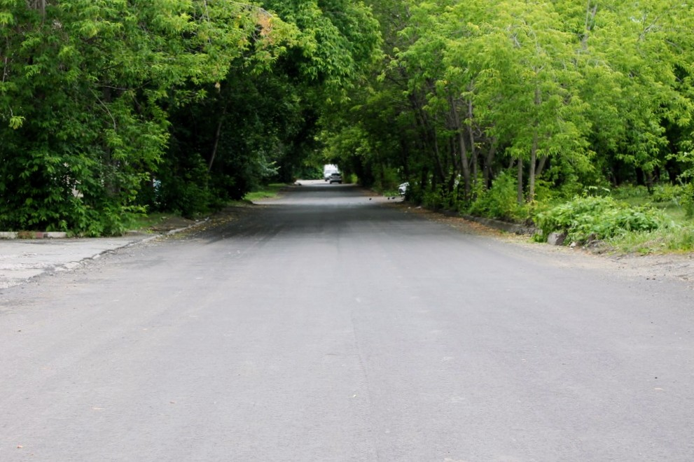

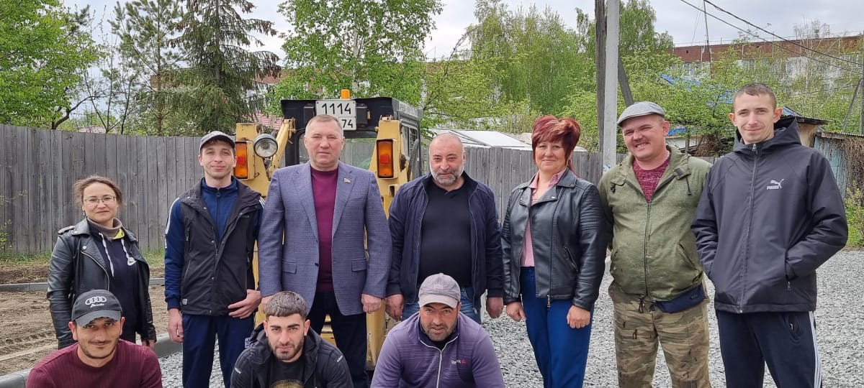

Ремонт проезжей части в поселке Федоровка

В поселках Новосинеглазово и Федоровка в течение всего 2022 года поводились работы по обрезке деревьев.
По традиции работы контролируются представителями депутатского корпуса. Депутат Виталий Паутов проверил соблюдения технологий проведения обрезки и своевременность утилизации порубочных остатков

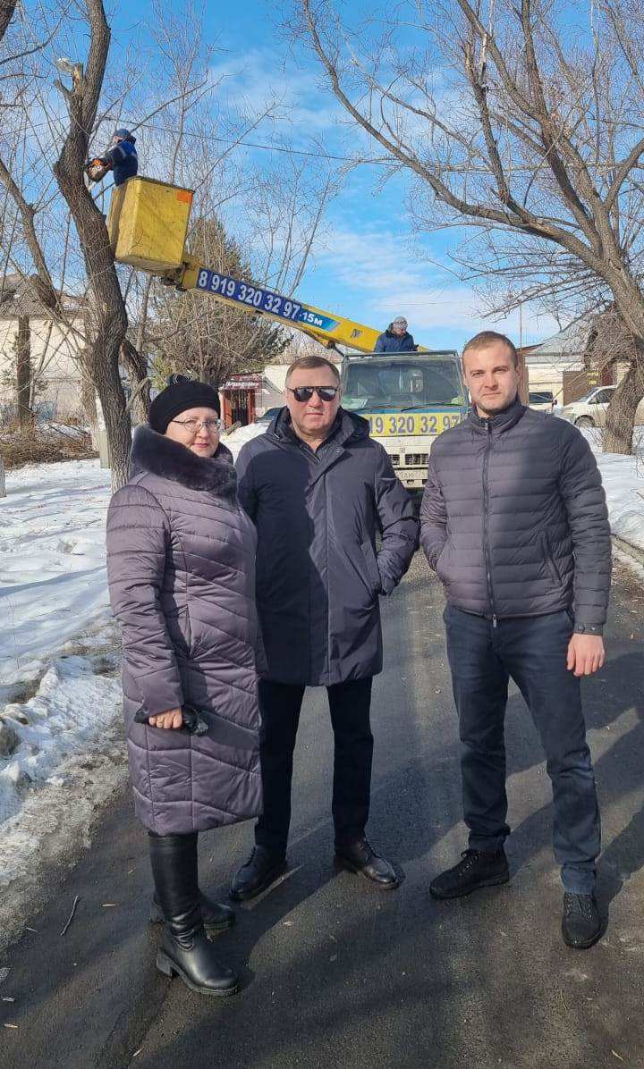

Обрезка деревьев в поселке Новосинеглазово
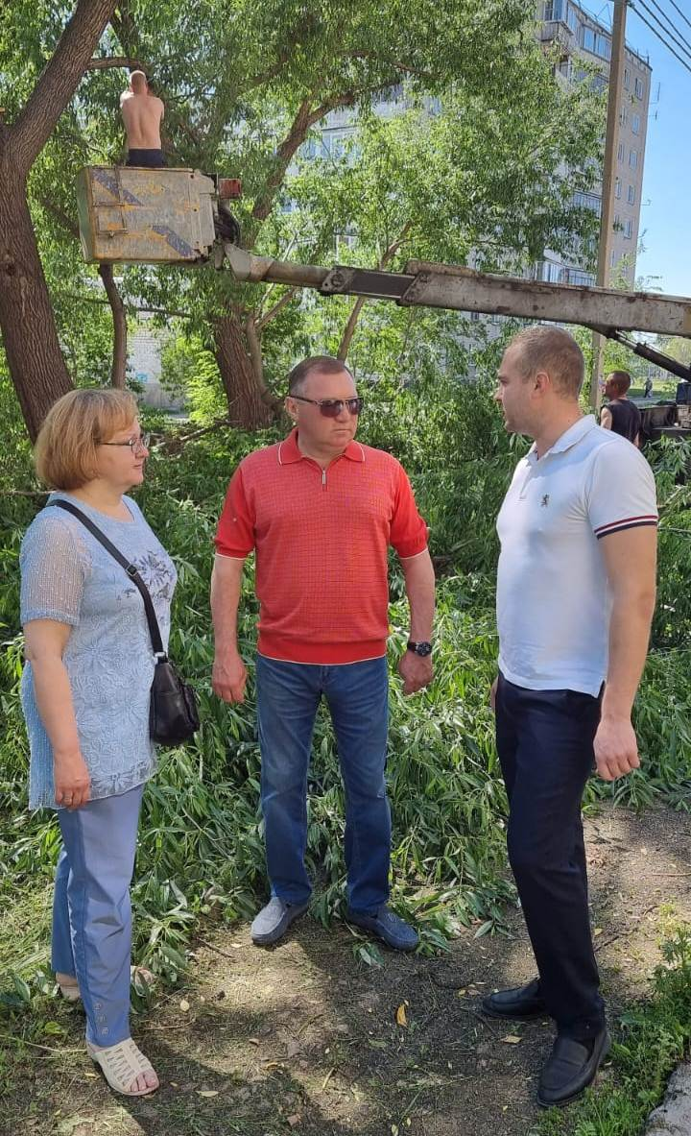

Работа с детскими садами, школами и учреждениями культуры.

В работе депутата ценится не только помощь, но и внимание. По уже устоявшейся традиции, в 2022 году, в Международный женский день, Виталий Паутов проехал по учреждениям образования и культуры с целью поздравить их женские коллективы с праздником. А это шесть детских садов, три школы, техникум и два дворца культуры. Каждому коллективу депутат вручил памятные подарки и финансовую помощь от своего имени.

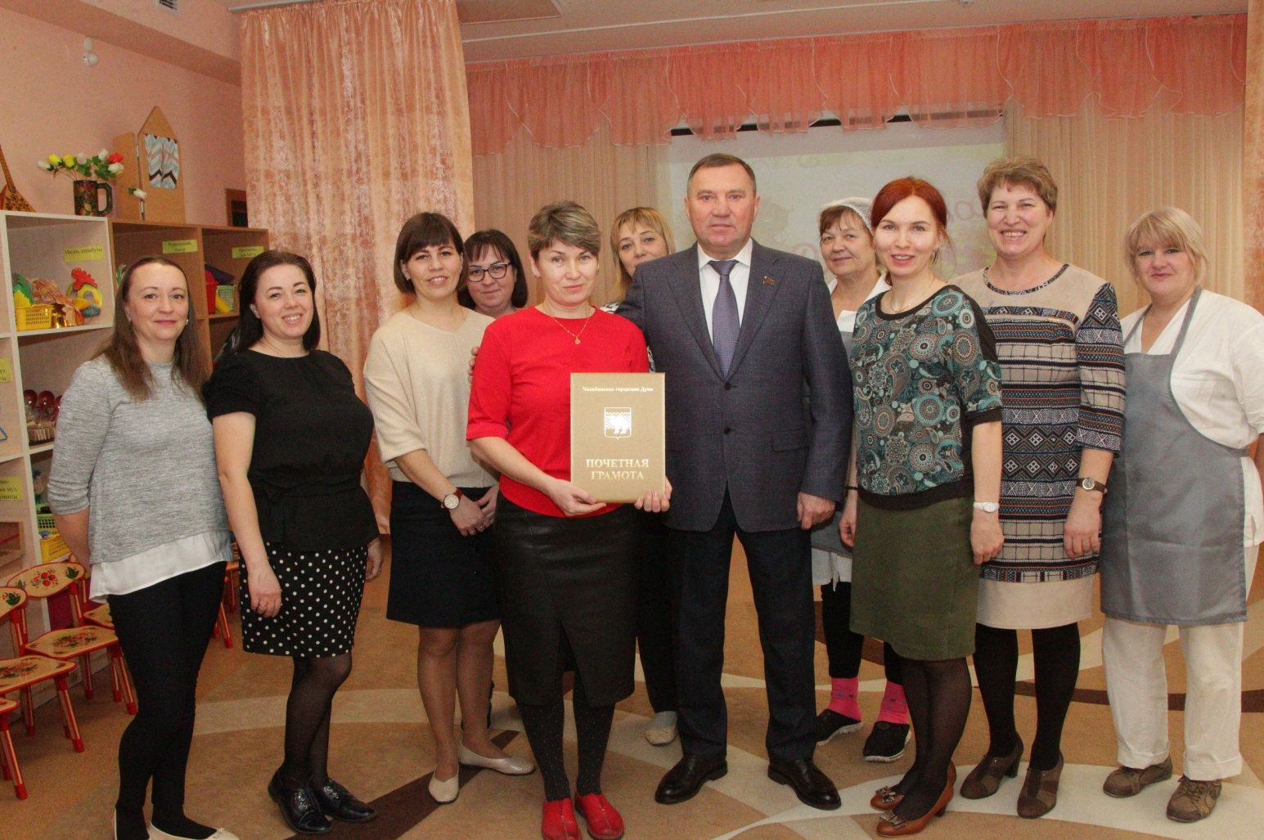

Поздравление женского коллектива Детского сада № 231 пос. Новосинеглазово

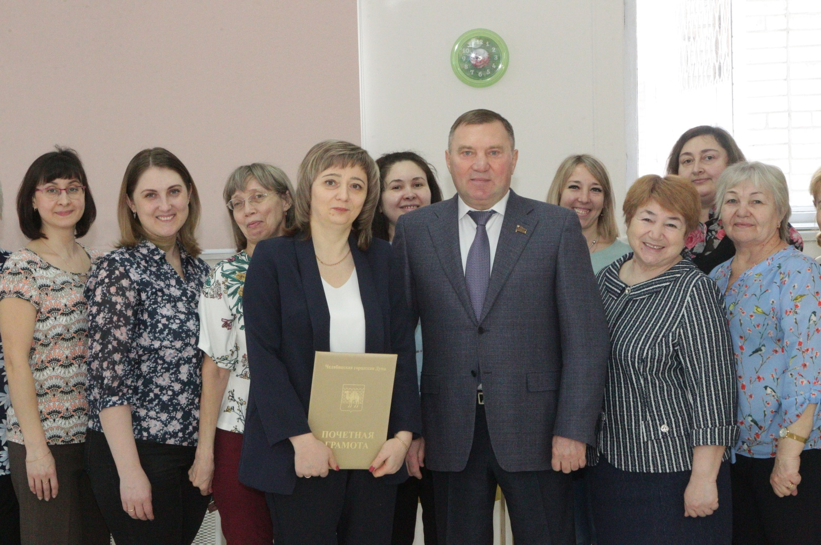
Поздравление женского коллектива Детского сада № 467 пос. Новосинеглазово

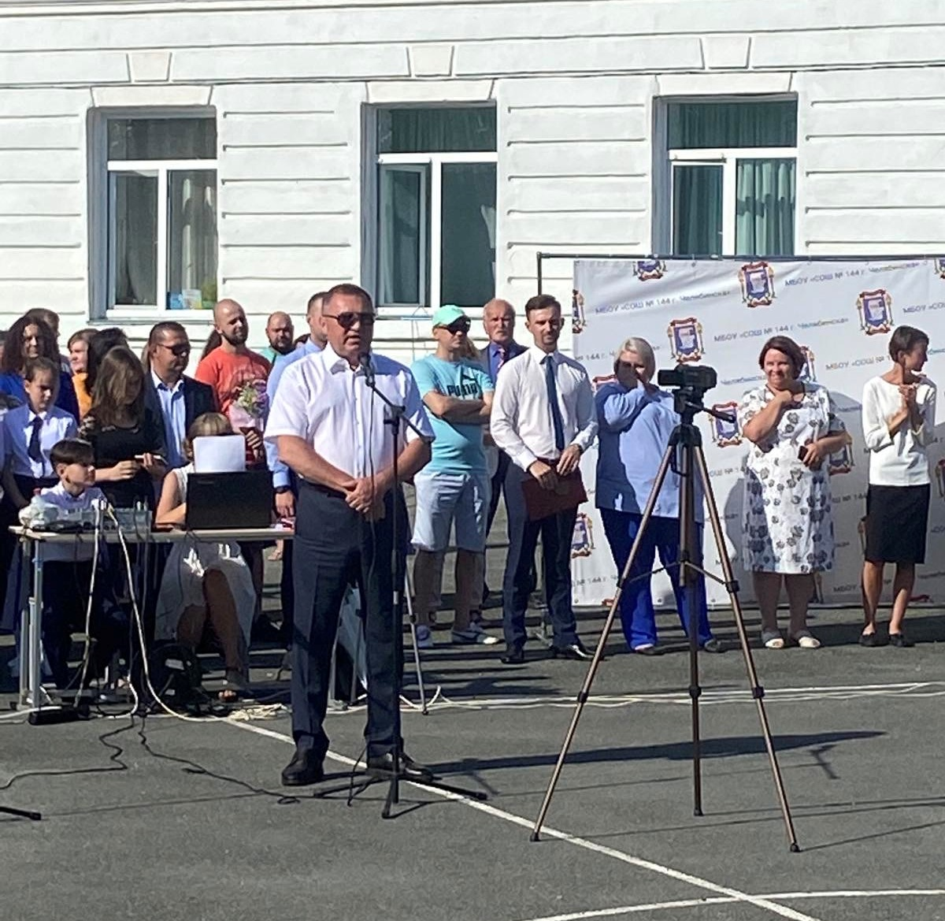

В 2022 году депутат Виталий Паутов принимал активное участие практически во всех мероприятиях, проводимых образовательными учреждениями и учреждениями культуры, расположенными в поселках Новосинеглазово и Федоровка.
И конечно главным ежегодным мероприятием является День знаний.
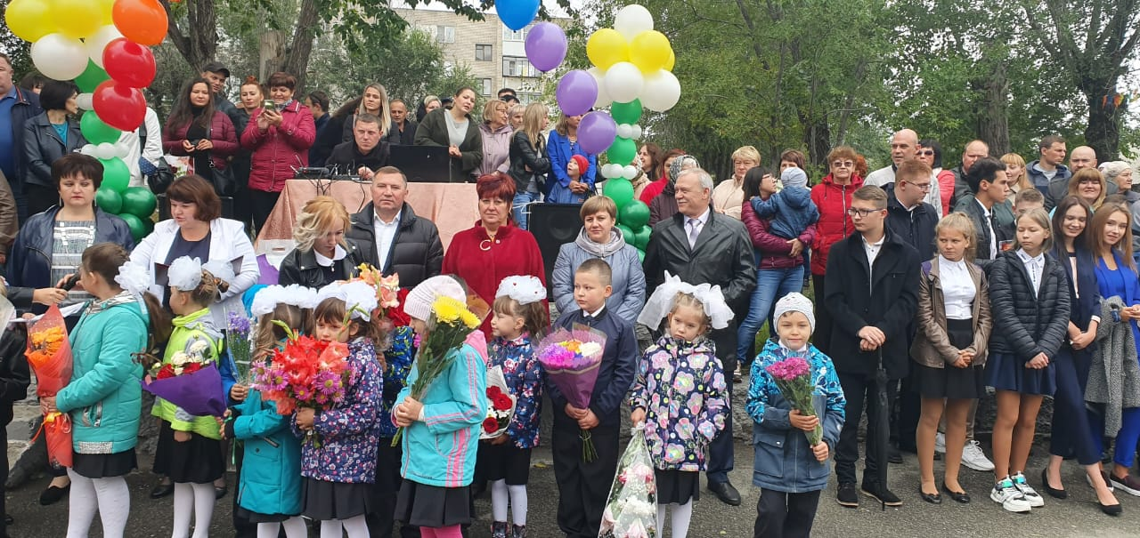
День знаний в поселке Федоровка школа 131 г. Челябинска

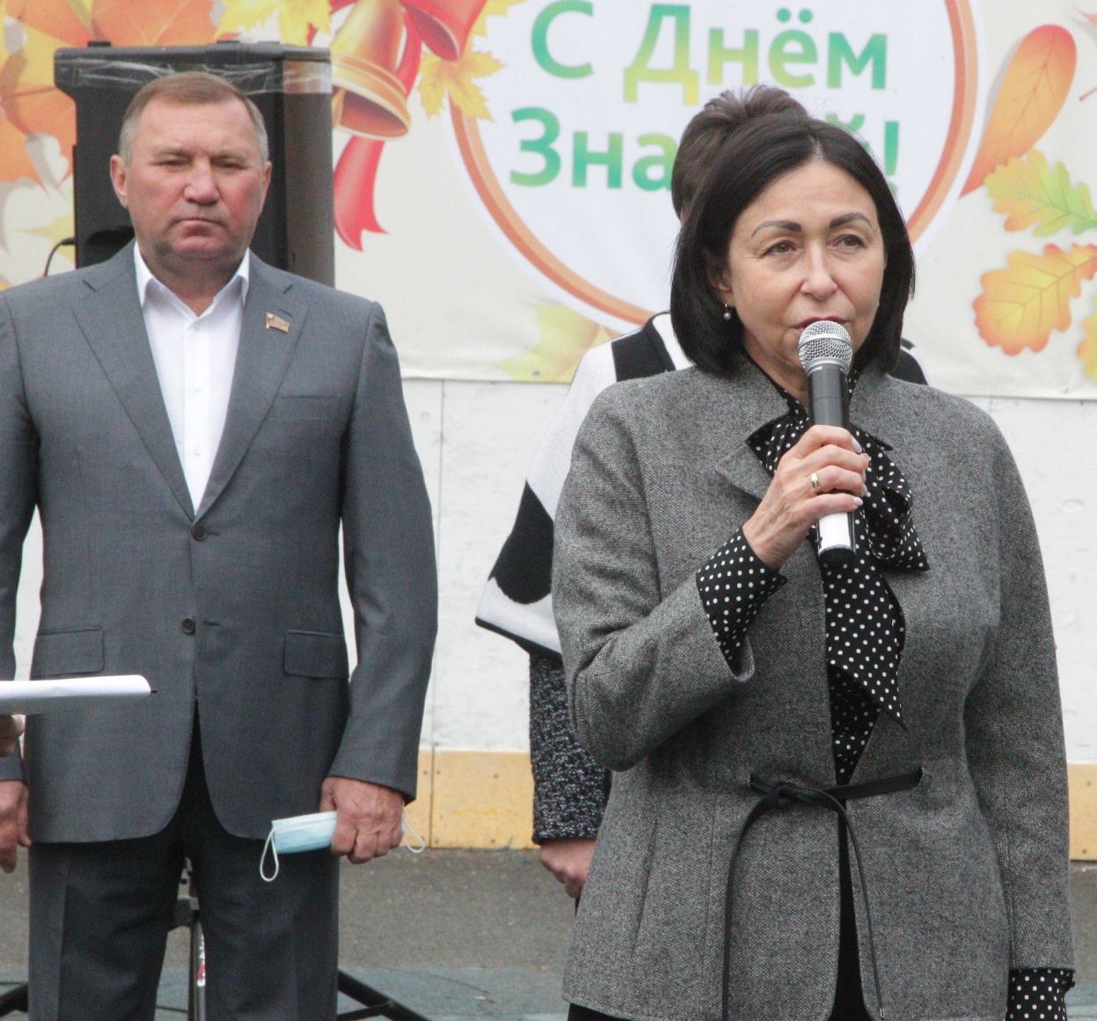

День знаний в поселке Новосинеглазово школа 145 г. Челябинска

5 октября вся страна отмечает замечательный праздник - День учителя. Не остался в стороне и депутат Челябинской городской Думы Виталий Паутов. По уже устоявшейся доброй традиции он встретился с педагогическими коллективами школы № 131 в пос. Федоровка, а также школ № 144, 145 и Челябинского автотранспортного техникума в поселке Новосинеглазово.
Виталий Паутов сердечно поздравил преподавателей указанных учебных учреждений с их профессиональным праздником, пожелал крепкого здоровья, счастья, успехов в их такой нужной профессии, обсудил с педагогами насущные вопросы и проблемы, а также вручил каждому коллективу финансовую помощь.
Депутат Челябинской городской Думы Паутов В.Г. постоянно оказывает помощь вышеназванным образовательным учреждениям.
В 2022 году, благодаря его усилиям и помощи главы Советского района Владислава Макарова, школе № 144 в поселке Новосинеглазово, были выделены денежные средства в размере 570 тысяч рублей на ремонт кровли и 420 тысяч рублей на ремонт спортивного зала.

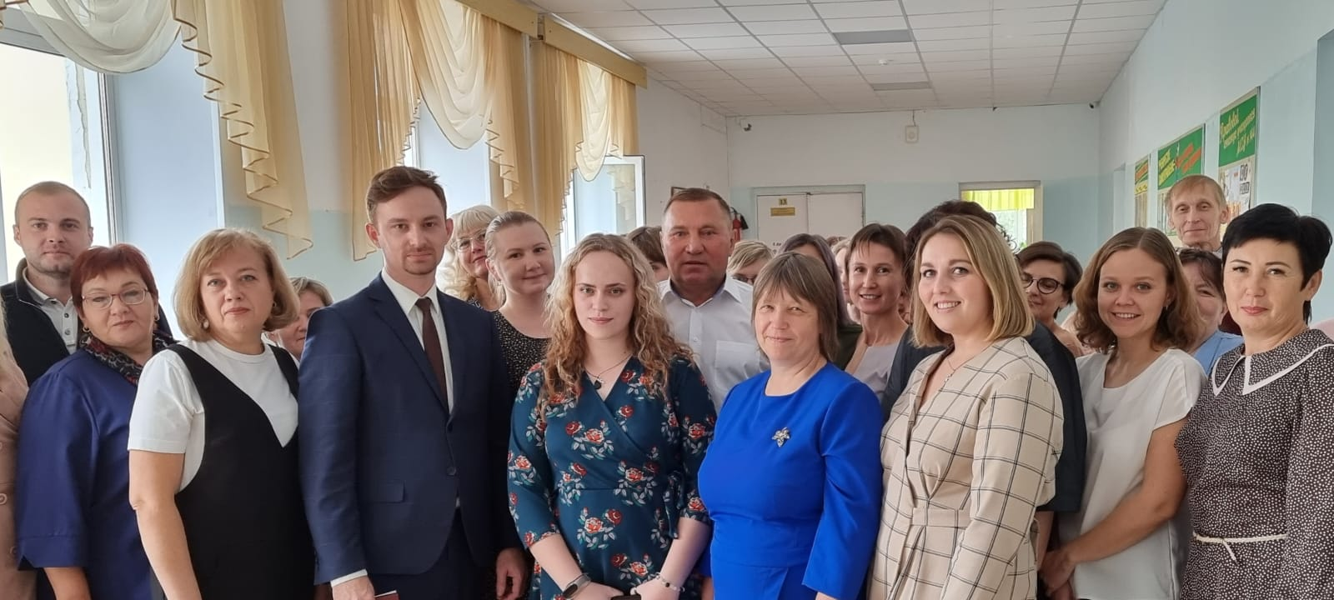

С педагогическим коллективом школы № 144 в поселке Новосинеглазово
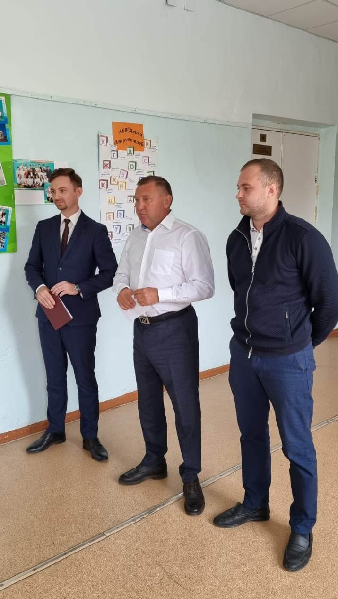

Поздравление педагогов школы № 144 в поселке Новосинеглазово с Днем учителя

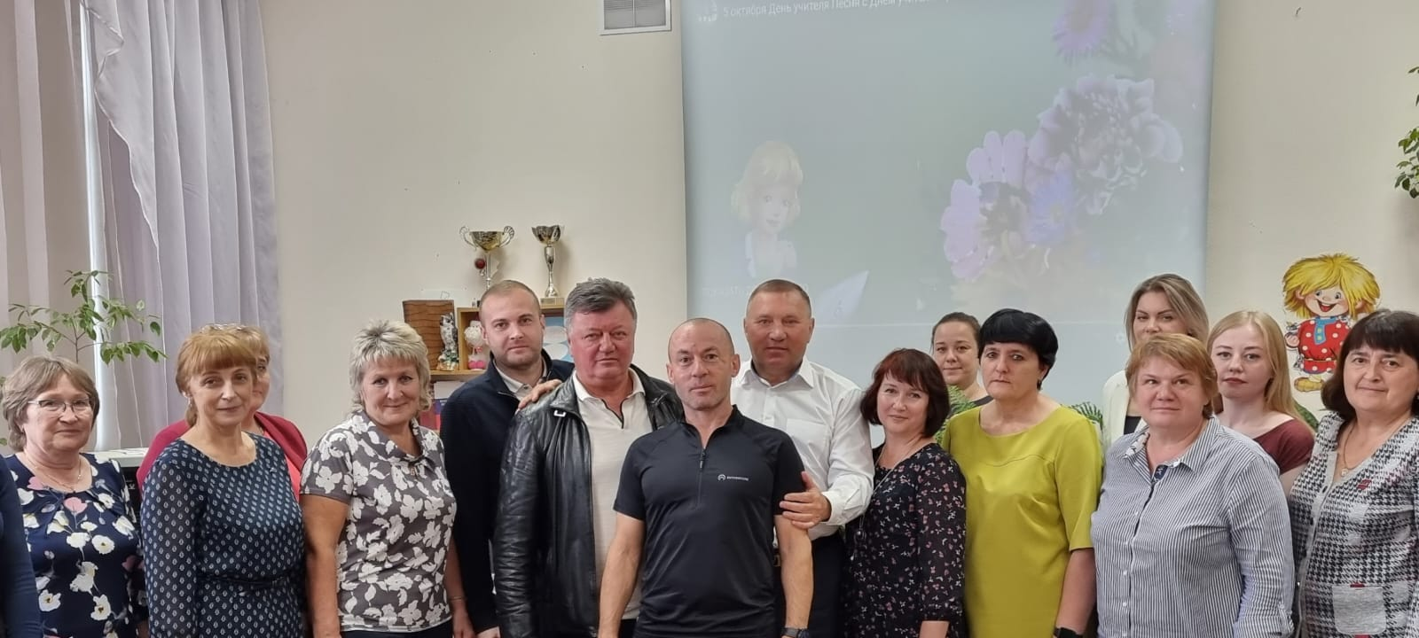

День учителя школа № 145 пос. Новосинеглазово

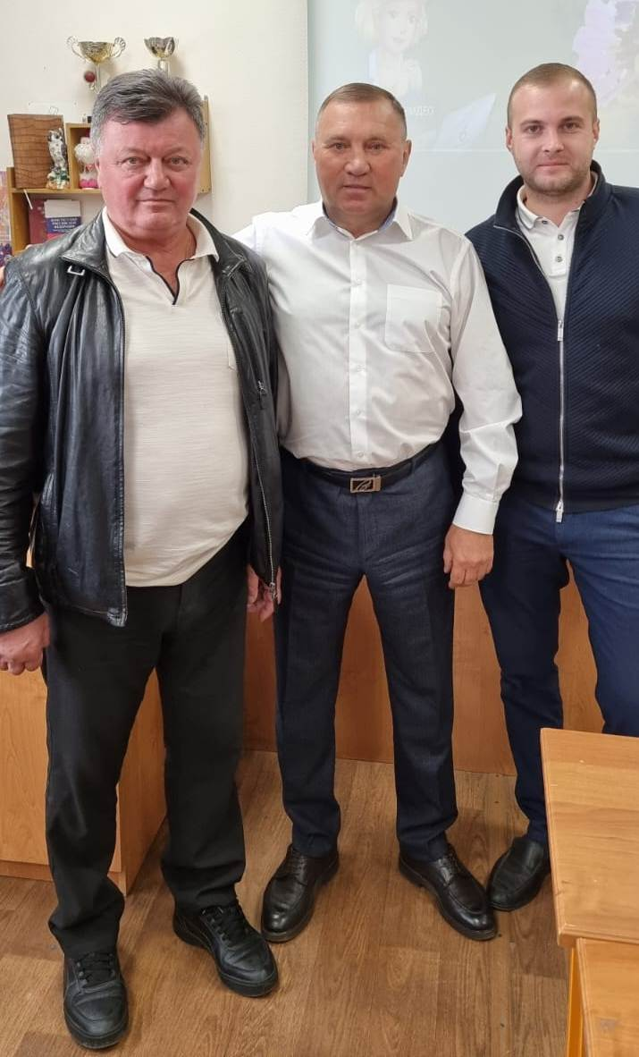

С директором шк. № 145 Кисенко Василием Николаевичем ( пос. Новосинеглазово)
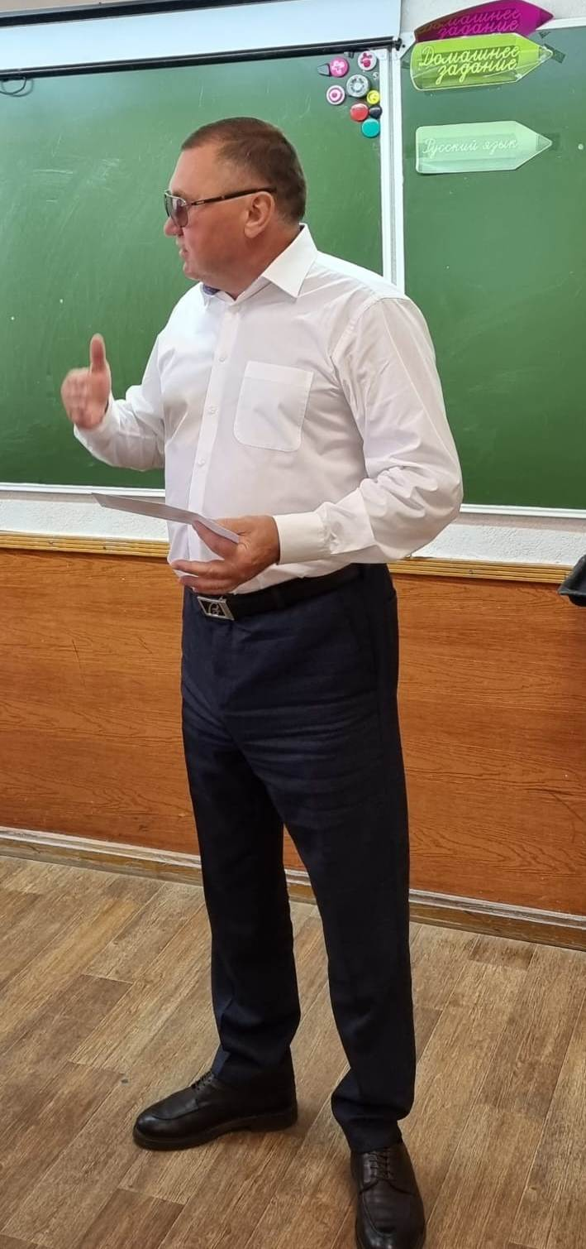

Слова поздравления педагогам школы № 131 в поселке Федоровка
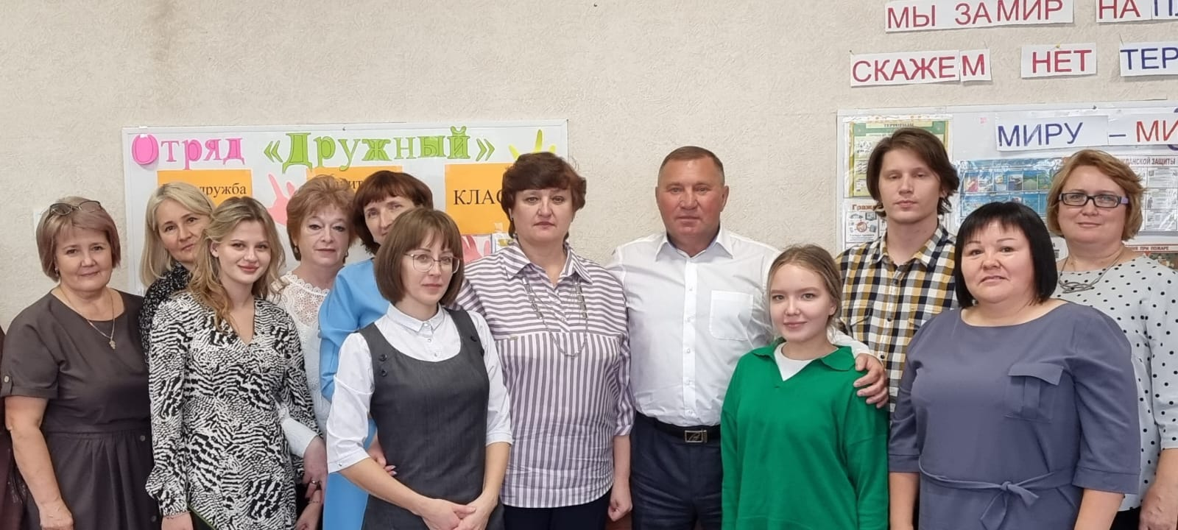

Фото на память с коллективом школы № 131 ( пос. Федоровка)

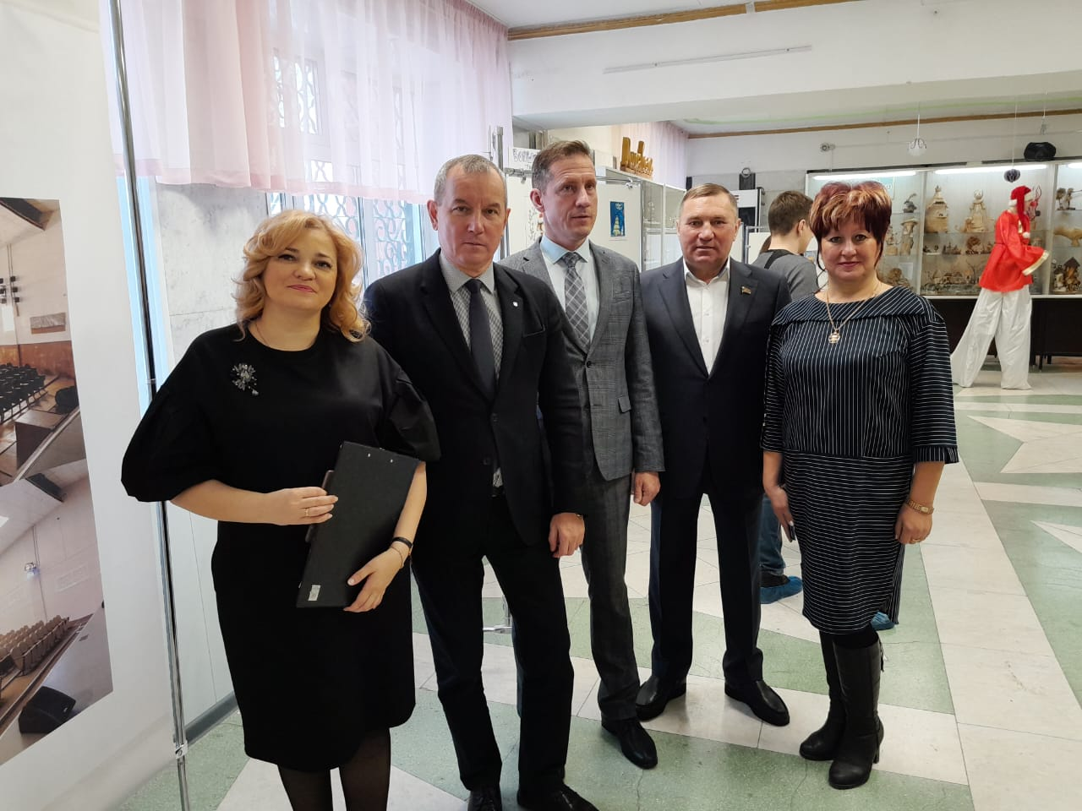

Мероприятие, посвященное открытию отремонтированного зрительного зала во Дворце культуры «Бригантина» в поселке Федоровка.

Участие в мероприятиях, проводимых в избирательном округе.

Разумеется, Виталий Паутов уделяет большое внимание к различным мероприятиям, проводимым жителями поселков Новосинеглазово и Федоровка, входящих в его избирательный округ, принимает активное участие в их организации и проведении.

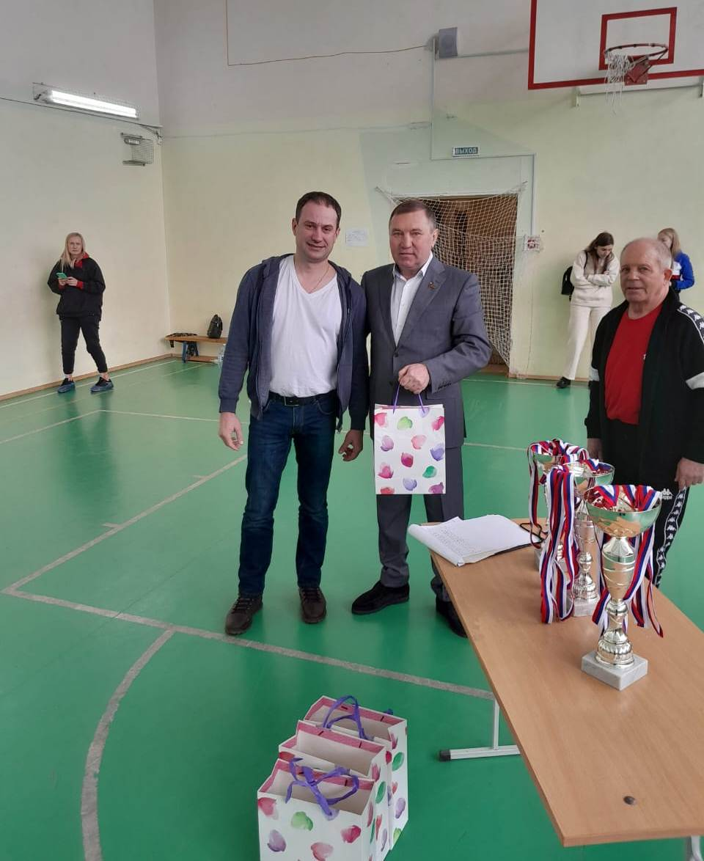

Награждение победителей Турнира по волейболу среди жителей пос. Новосинеглазово, посвященному Дню защитника Отечества, призами, приобретенными Виталием Паутовым.

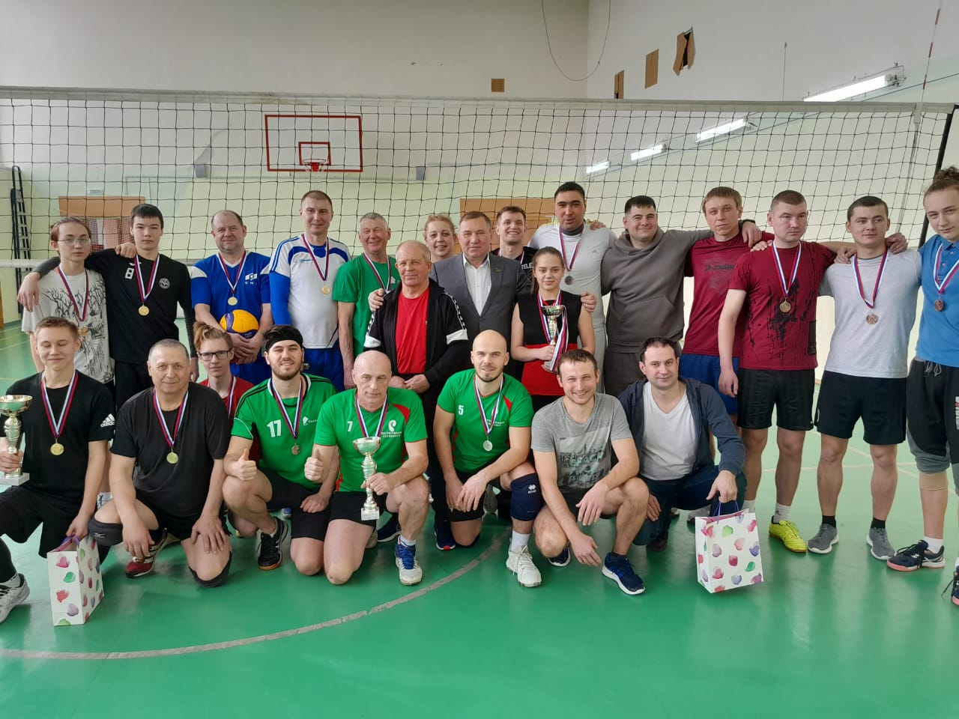

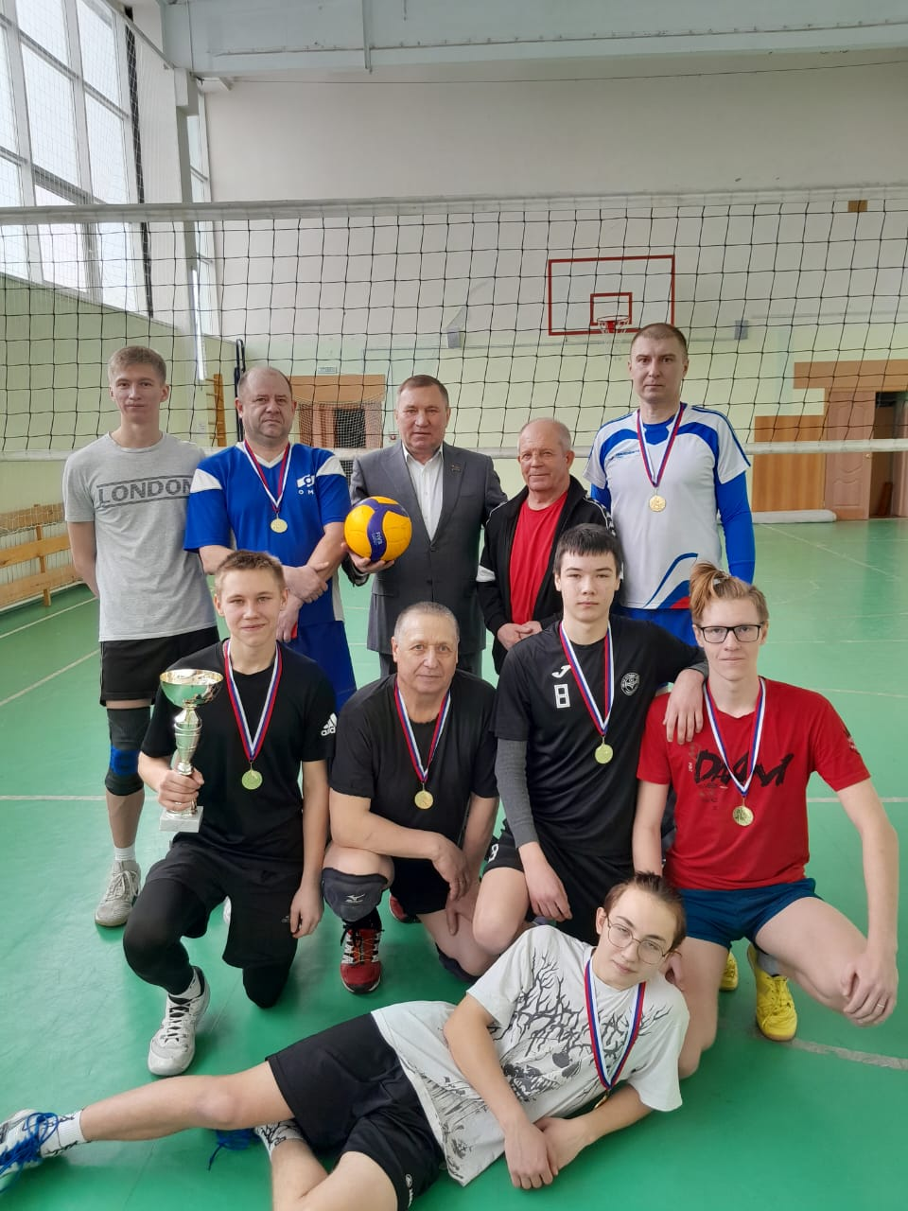

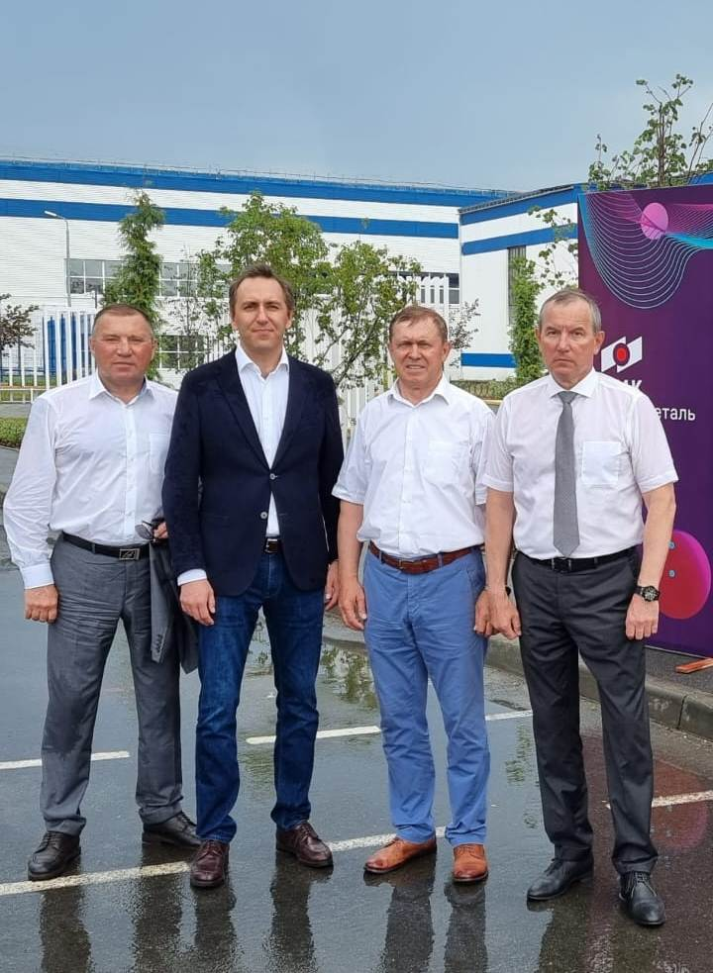

В 2022 году Виталий Паутов принял активное участие в праздновании Дня металлурга, организованного предприятием ОМК «Трубодеталь»
На данном мероприятии депутат Паутов вручил Почетные грамоты Челябинской городской Думы отличившимся работникам завода

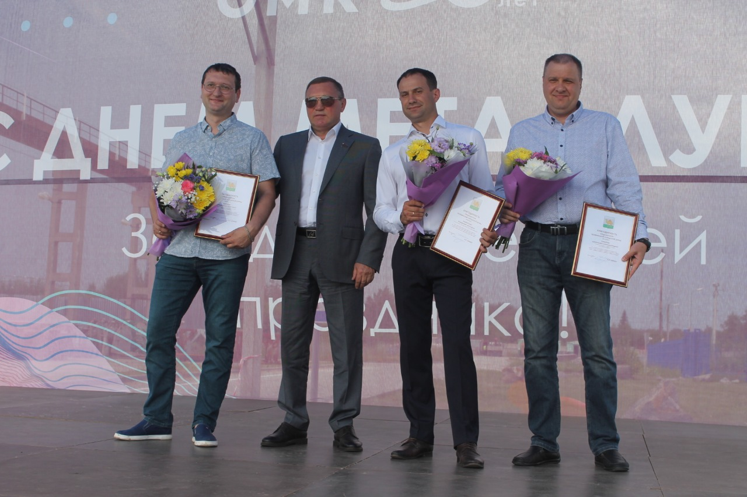

В великий праздник для всех россиян, каковым является День Победы, Виталий Паутов принял активное участие в возложении венков к памятнику погибшим в Великой Отечественной войне в Сквере Памяти и шествии «Бессмертного полка» в посёлке Новосинеглазово.

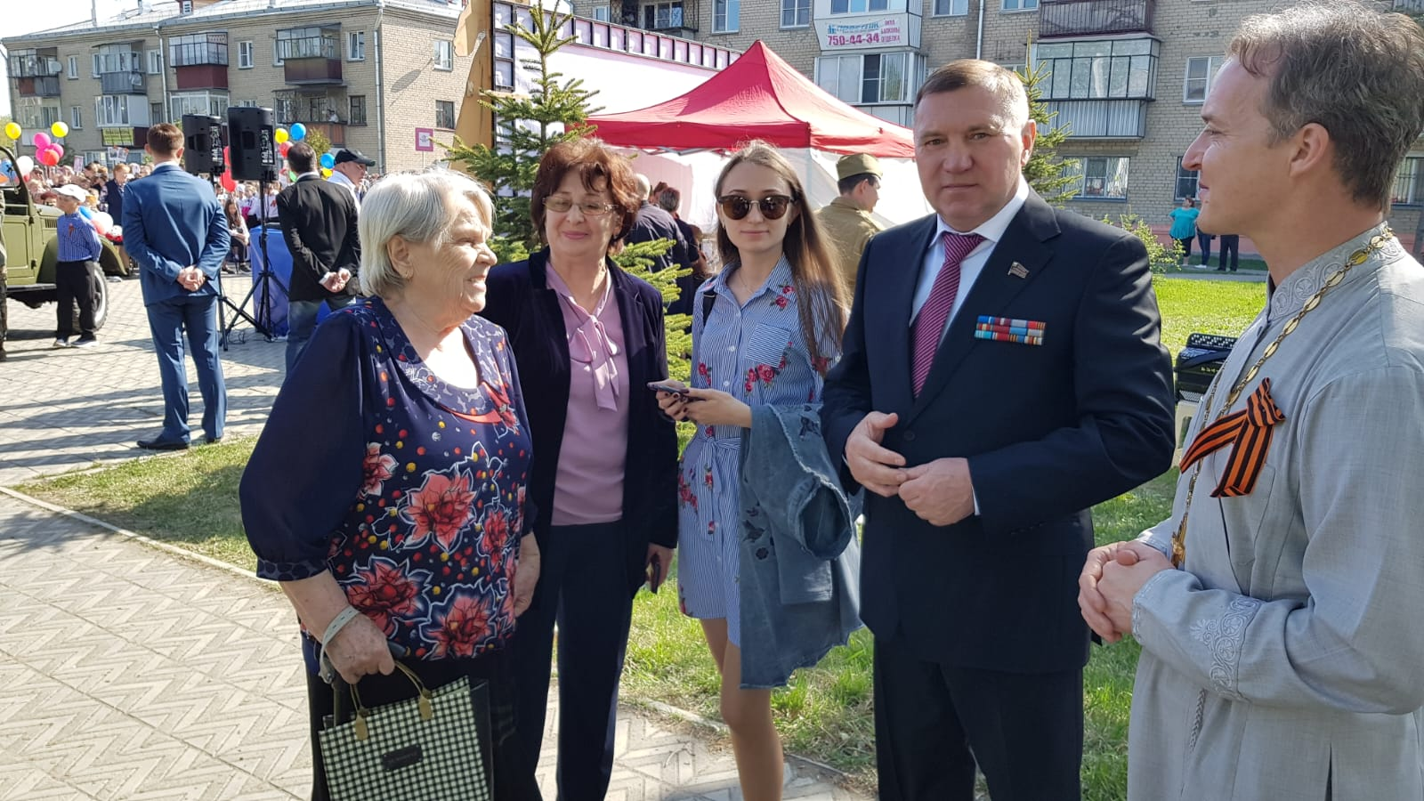

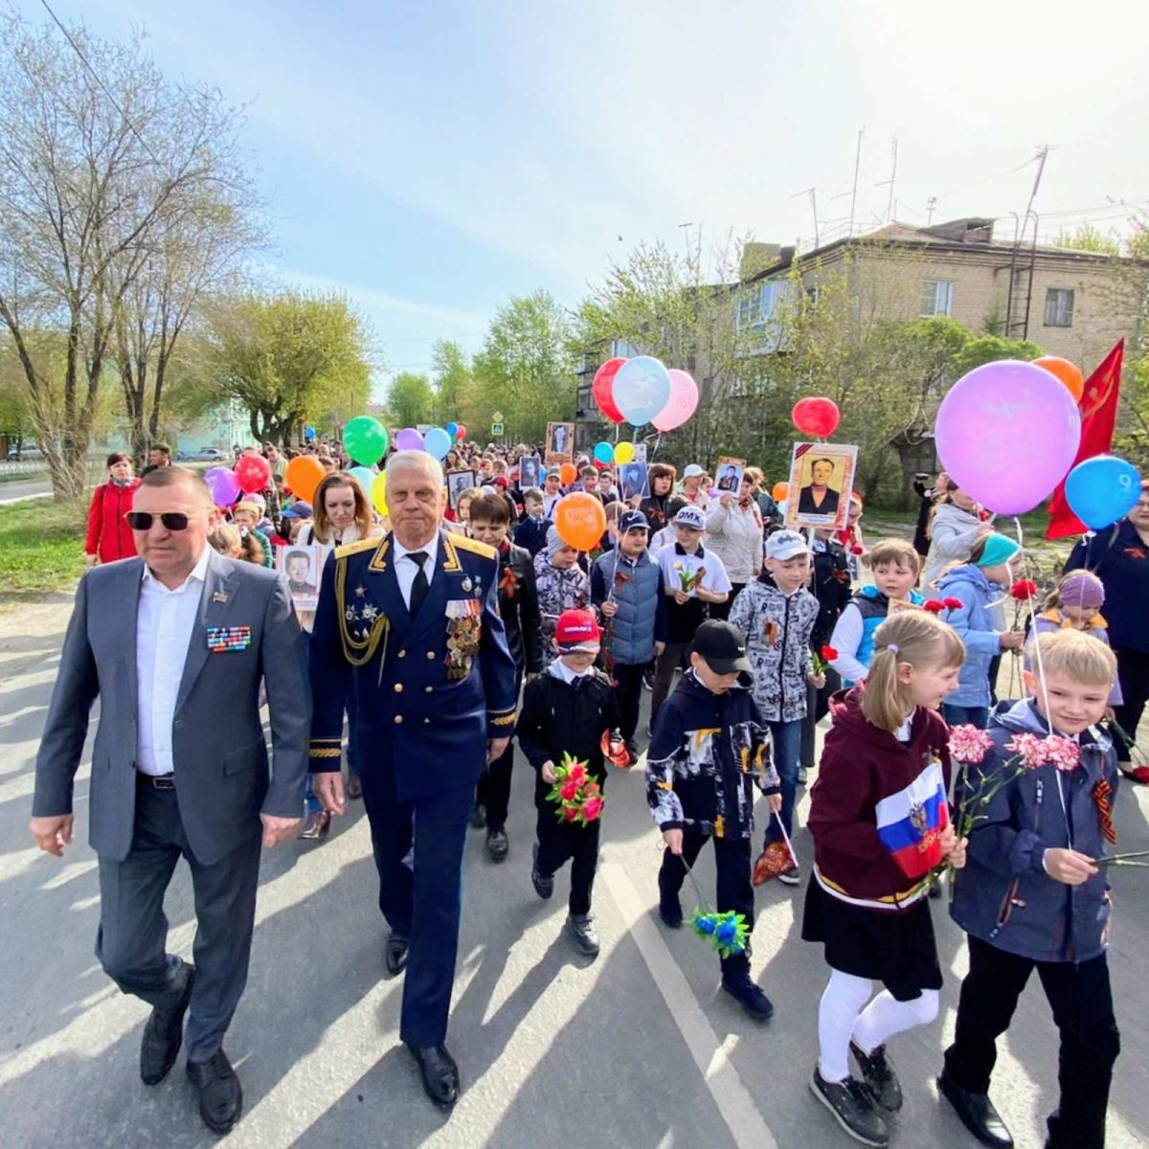
День Победы. Шествие «Бессмертного полка» в пос. Новосинеглазово

Как депутат Челябинской городской Думы, Виталий Паутов принимает активнейшее участие в мероприятиях, проводимых не только в своем избирательном округе, но и общегородских.

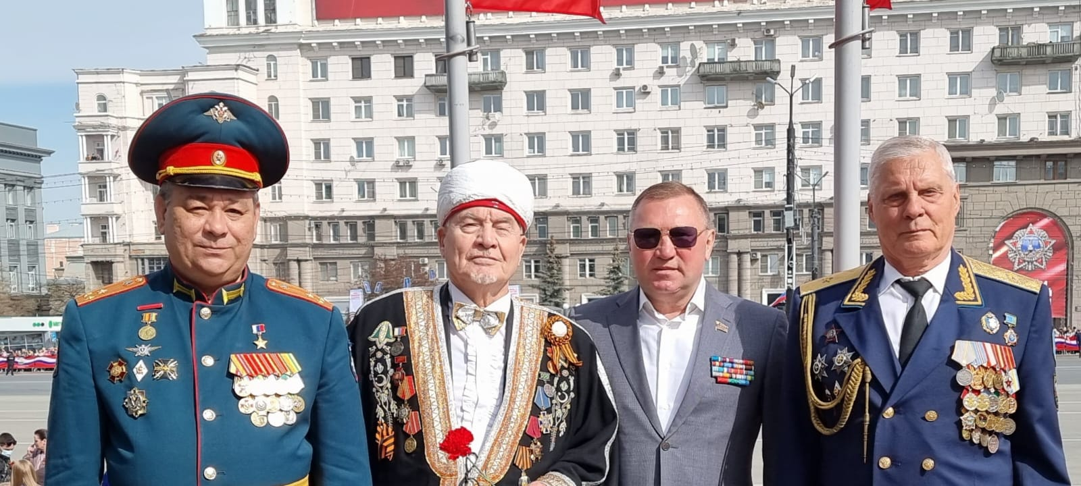

День Победы. Площадь Революции г. Челябинск

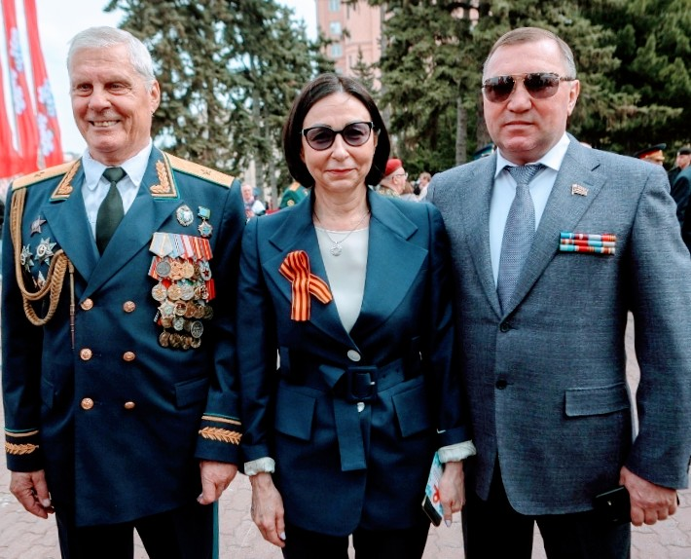

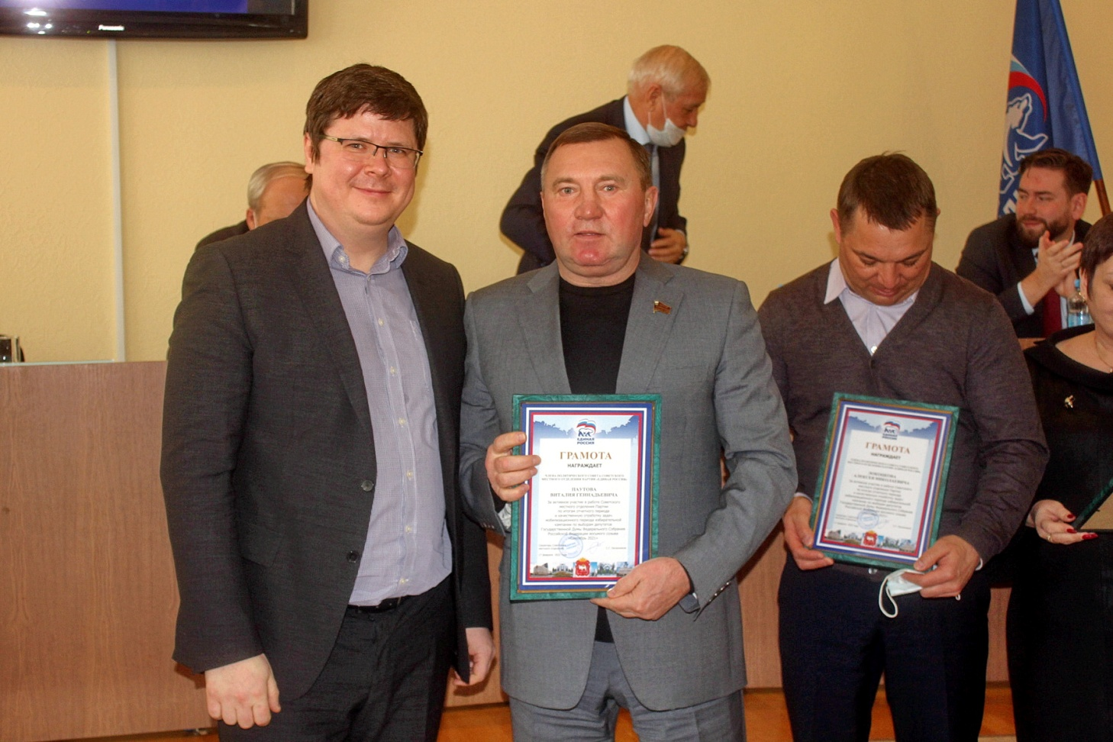

По-прежнему, в 2022 году, Виталий Паутов оказывал и продолжает оказывать помощь коллективам, таким как хор «Седина» в поселке Новосинеглазово или творческой группа Дворца культуры «Бригантина» в поселке Федоровка. Но часто помощь оказывается адресная, конкретным людям, которые обратились к депутату за помощью, будь то оплата санаторно-курортного лечения , курса лечения, покупка медикаментов или оплата протезирования.

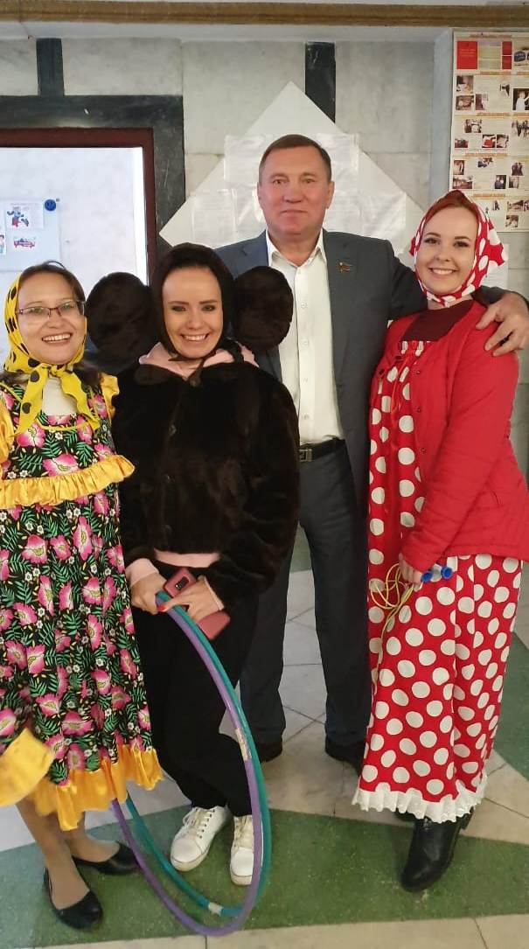

Примечательно, что всех вышеупомянутых случаях депутат выделял деньги из своих личных средств – только в 2022 году он направил на вышеназванные цели 423 тыс. руб.
Виталий Паутов регулярно проводит встречи с активом избирательного округа, работает с письменными и устными обращениями. Только так удаётся проводить действительно эффективную работу, решать по-настоящему актуальные и жизненно важные для граждан вопросы.

